Fókuszban a boldogság – Élő podcast felvétel és premier előtti vetítés az Akváriumban
Ha létezik valódi feladat az életünkben, az a harmónia, a boldogság megtalálása a mindennapokban. Május 5-én az Akváriumban Boldog kamaszok? címmel, Kadarkai Endre műsorvezetésével élő podcast felvételt szerveznek. Lil Frakk, Kirády Attila és Kovács Orsolya olyan kérdésekre keresik a választ, hogy boldogok-e a mai kamaszok, tudunk-e arról, hogy hol és hogyan keresik a boldogságot, igénylik-e, hogy segítsünk nekik ebben. A beszélgetés után pedig premier előtt mutatják be a Neked mit jelent a boldogság? című riportfilm első részét. A SopronFest háromrészes alkotása 15 példakép és művész – Halász Judit, Csókay András, Cserbik Rita, Gém Péter, Kadarkai Endre, Grecsó Krisztián, Co Lee, Sisi, Lil Frakk, Manuel, T. Danny, Ákos, L.L. Junior, Fluor Tomi és Marsalkó Dávid – történetét és vallomásait megismertetve próbál utat mutatni azoknak, akik a hétköznapokban keresik a boldogságot.
Május 29. és június 8. között a SopronFest warm-up és fesztivál programjainak fő témája a boldogság lesz, május 7-től a fesztivál YouTube csatornáján pedig hetente debütálnak a Neked mit jelent a boldogság? című riportfilm részei. Az alkotásban 15 ismert példakép – zenészek, művészek, professzor és üzletember – ült le Horváth Gergely mikrofonja elé, és vallott arról, számukra mit jelent a boldogság. A film első részét május 5-én premier előtt vetítik az Akvárium Klubban. Kovács Orsolya pszichológus, integratív terapeuta, Kirády Attila, producer, pszichológus, szülő és Lil Frakk, előadó, műsorvezető Kadarkai Endre vezetésével beszélgetnek a kamaszokról és a boldogságról: Vajon készen állnak a segítségünkre – és mi tudjuk, hogyan adjuk azt jól? Mit tehetünk szülőként? Mit ne tegyünk semmiképp, ha kamasz gyereket nevelünk? Természetesen a beszélgetésben előkerül a Kamaszok című sorozat és annak tanulságai is. Természetesen érintve a Kamaszok című sorozatot és annak tanulságait is.
További információ: https://akvariumklub.hu/programok/boldog-kamaszok-elo-podcast-felvetel-az-akvarium-klubban
Sajtókapcsolat:
- Magocsi Anikó, sajtófőnök
- magocsi.aniko@wevent.hu
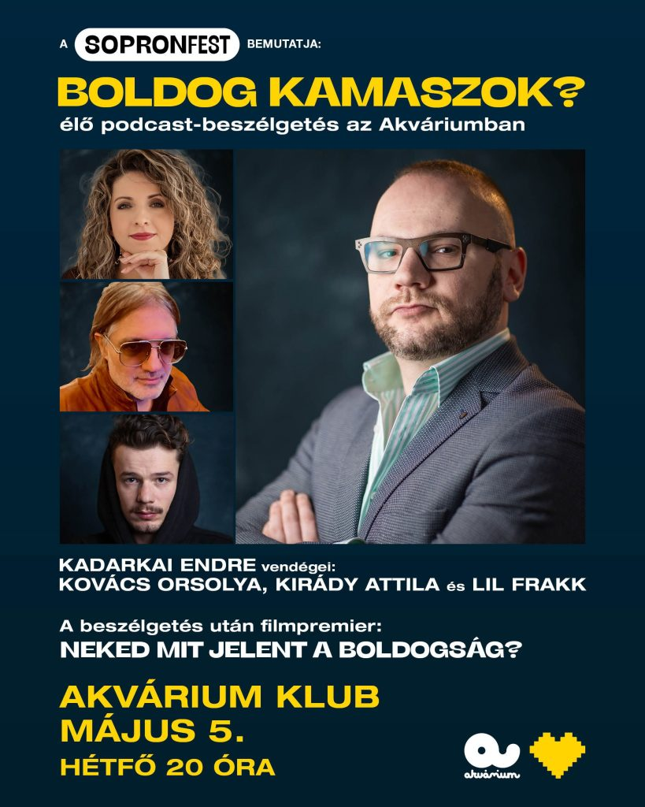 | © Akvárium Klub
 | © Akvárium Klub
Eredeti tartalom: Akvárium Klub
Továbbította: Helló Sajtó! Üzleti Sajtószolgálat
Ez a sajtóközlemény a következő linken érhető el:

